**Контрольна робота**

**Паралельність прямих і площин**

**Варіант 1**

В завданнях 1-5 виберіть один варіант відповіді.

Кожне правильне завдання 1-5 оцінюється в 1 бал.

1. Якщо дана пряма паралельна площині, то ...
2. усі прямі площини паралельні даній прямій
3. у площині існують прямі, які не паралельні даній прямій
4. кожна пряма площини - мимобіжна з даною прямою
5. у площині існують прямі, що перетинають дану пряму
6. Площина *а* містить дві прямі, що перетинаються і паралельні двом прямим площини *.* Яке взаємне розміщення площин *а* і ?
7. II *a* D. Відповідь відрізняється від
8. II *а* чи  *= а* наведених вище.
9. *= а*
10. Якщо дві суміжні сторони трапеції паралельні площині *а,* то площина *а* і

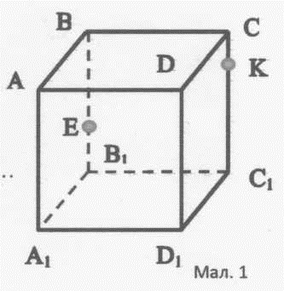площина трапеції...

1. паралельні
2. перетинають
3. збігаються чи паралельні
4. перетинаються чи паралельні
5. Проекцією прямокутника не може бути.
6. квадрат
7. трапеція
8. паралелограм
9. ромб
10. У кубі ABCDA1B1C1D1 проведено два перерізи через точки А1, В, С1 і

через точки А1, D1, С (мал. 1). Площини цих перерізів:

1. збігаються
2. перетинаються
3. паралельні
4. можуть розміщуватись по різному— це залежить від розмірів куба.
5. *(2бала)* Побудувати точку перетину прямої ЕК з площиною A1 D1C1 (мал. 1)

*В завданнях 7-8 зробити малюнок, записати дано, та оформити розв’язання з обґрунтуванням!*

1. Площини *а* і паралельні. В площині *а* вибрано точки К і L, а у площині  *—* М і N такі, що прямі КМ і LN паралельні. Знайти довжини відрізків KL і КМ, якщо NL= 2см, NM =3,4см. *(2бала)*
2. Площина, що паралельна прямій АВ трикутника ABC, перетинає сторону АС в точці А1 і сторону ВС в точці В1. Знайти відрізок А1В1, якщо АВ=15см, AA1 :А1С =2:3. *(3бала)*

**Контрольна робота**

**Паралельність прямих і площин**

**Варіант 2**

В завданнях 1-5 виберіть один варіант відповіді.

Кожне правильне завдання 1-5 оцінюється в 1 бал.

1. Якщо дана пряма паралельна площині, то вона паралельна...
2. усім прямим цієї площини
3. тільки одній прямій цієї площини
4. двом прямим цієї площини
5. безлічі прямим цієї площини
6. Площини *а і*  паралельні, площини і паралельні. Яке взаємне розміщення площин *а* і
7. паралельні С. паралельні чи перетинаються
8. збігаються і паралельні D. перетинаються чи збігаються
9. Відомо, що прямі а і b паралельні площині *.* Як розміщені прямі а і b

А. паралельні D. можуть бути розміщені по-

В. перетинаються різному.

1. збігаються
2. Якщо проекцією плоского чотирикутника є прямокутник, то чотирикутник не може бути...
3. ромбом С. квадратом
4. паралелограмом D. трапецією
5. Скільки існує прямих, що проходить через вершину А і паралельна грані ВСС1В1 куба ABCDA1B1C1D1 (Мал. 1)?

А. одна С. безліч

В. дві D. залежить від розмірів куба.

1. Побудувати точку перетину прямої LE з площиною АВС (Мал. 1) *(2бала)*

*В завданнях 7-8 зробити малюнок, записати дано, та оформити розв’язання з обґрунтуванням!*

1. Площини  *а* і  паралельні. В площині вибрано точки К і L, а у площині *а —* М і N такі, що прямі КМ і LN паралельні. Знайти довжини відрізків KL і NL, якщо NM = 4,7см, КМ = 3см. *(2бала)*

8. Через кінець А відрізка АВ проведено площину; через кінець В і точку С відрізка АВ проведено паралельні прямі, що перетинають площину в точках В1 і С1 відповідно. Знайти довжину відрізка СС1 якщо ВВ1=18 м і АВ1:С1В1=3:1. *(3бала)*

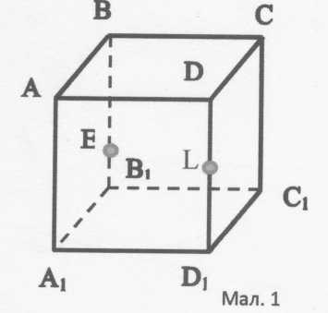

**Контрольна робота**

**Паралельність прямих і площин**

**Варіант З**

В завданнях 1-5 виберіть один варіант відповіді.

Кожне правильне завдання 1-5 оцінюється в 1 бал.

1. Кожна пряма площини *а* паралельна площині *.* Яке взаємне розташування площини *а* і прямої *b,* що належить площині *.*

А. b *а* С. b *а чи* b *а*

B. b *а* D*.* b *а*

1. Скільки площин паралельних даній площині, можна провести через дану точку простору.
2. безліч C. одну
3. жодної

D. відповідь залежить від розміщення даної точки відносно площини

1. Якщо дві суміжні сторони паралелограма паралельні площині *а,* то площина паралелограма і площина *а...*
2. Паралельні С. Паралельні чи збігаються
3. Перетинаються D. Паралельні чи перетинаються
4. Якою фігурою не може бути проекція ромба...
5. відрізок С. прямокутник
6. ромб D. трапеція
7. Скільки площин можна провести через вершини A, D1, С куба ABCDA1B1CiDi (Мал. 1)?
8. Одну С. Безліч
9. Дві D. залежить від розмірів куба.
10. Побудувати точку перетину прямої LK з площиною DAB (Мал. 1) *(2бала)*

*В завданнях 7-8 зробити малюнок, записати дано, та оформити розв’язання з обґрунтуванням!*

1. Площини *а і*  паралельні. В площині *а* вибрано точки К і L, а у площині  *—* М і N такі, що прямі КМ і LN паралельні. Знайти довжини відрізків KL і КМ, якщо NL=2cm, NM=3,4cm. *(2бала)*
2. Площина, що паралельна прямій АС трикутника ABC, перетинає сторону АС в точці С1 і сторону ВС в точці В1. Знайти відрізок С1В1 якщо АС=14см, BB1:B1C =3:4. *(3бала)*

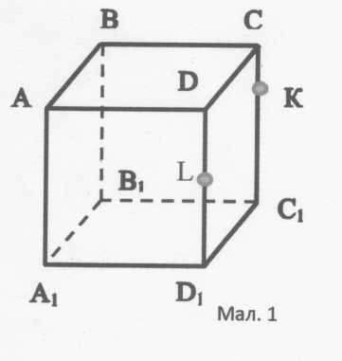

**Контрольна робота**

**Паралельність прямих і площин**

**Варіант 4**

В завданнях 1-5 виберіть один варіант відповіді.

Кожне правильне завдання 1-5 оцінюється в 1 бал.

1. Скільки існує прямих, що проходить через дану точку і паралельні даній площині.

1. безліч С. одна
2. жодної D. жодної або безліч
3. Якщо лінії перетину площини *а* і площиною паралельні, то площини *а* і *...*
4. Паралельні С. Паралельні чи збігаються
5. Перетинаються

D. Можуть бути паралельними, або перетинатися

1. Якщо діагоналі трапеції паралельні площині *а,* то основи трапеції...
2. лежать у площині *а* С. Перетинають площину *а*
3. паралельні площині *а*

D. можуть перетинати *а,* а можуть бути паралельними цій площині

1. Проекцією квадрата не може бути...
2. відрізок С. ромб
3. трапеція D. прямокутник
4. Скільки площин можна провести через вершину D і паралельно ребру ВВ1 куба ABCDA1B1CiDi (Мал. 1)?
5. Жодної С. Дві
6. Одну D. Безліч
7. Побудувати точку перетину прямої FK з площиною С1D1A1 (мал. 1) *(2бала)*

*В завданнях 7-8 зробити малюнок, записати дано, та оформити розв’язання з обґрунтуванням!*

1. Площини *а* і паралельні. В площині *а* вибрано точки A і B, а у площині *—* D і C такі, що прямі AD і BC паралельні. Знайти довжини відрізків AD і DC, якщо BC=4cm, AB=2,5cm. *(2бала)*
2. Через кінець А відрізка АK проведено площину; через кінець K і точку O відрізка АK проведено паралельні прямі, що перетинають площину в точках K1 і O1 відповідно. Знайти довжину відрізка OO1 якщо KK1=16 м і АK:KO =4:1. *(3бала)*

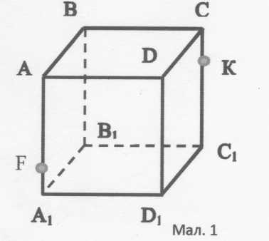

**Контрольна робота  
Паралельність прямих і площин**

**Варіант 5**

В завданнях 1-5виберіть один варіант відповіді.

Кожне правильне завдання 1-5 оцінюється в 1 бал.

1. Скільки існує площин, що проходить через дану точку і паралельні даній площині, якщо відомо, що точка не належить площині.
2. безліч С. одна
3. жодної D. жодної або безліч
4. Якщо пряма с паралельна прямій d, і пряма d паралельна прямій *a,* то пряма с і *a*
5. Паралельні С. Паралельні чи збігаються
6. Перетинаються

D. Можуть бути паралельними, або перетинатися

1. Якщо діагоналі квадрата паралельні площині , то сторони квадрата...
2. лежать у площині С. паралельні площині
3. Перетинають площину

D. можуть перетинати *,* а можуть бути паралельними цій площині

1. Проекцією круга не може бути...
2. відрізок С. коло
3. круг D. еліпс
4. Скільки площин можна провести через пряму АD паралельно ребру А1D1 куба ABCDA1B1CiDi (Мал. 1)?
5. Одну С. Дві
6. Безліч D. Жодної
7. Побудувати точку перетину прямої РK з площиною CDA (Мал. 1) *(2бала)*

*В завданнях 7-8 зробити малюнок, записати дано, та оформити розв’язання з обґрунтуванням!*

1. Площини  *а* і  паралельні. В площині вибрано точки К і L, а у площині *а —* М і N такі, що прямі КМ і LN паралельні. Знайти довжини відрізків КМ і NM, якщо LN=8cm, MN=2cm. *(2бала)*
2. Кінець В відрізка ВС належить площині; через С і точку Р відрізка ВС проведено паралельні прямі, що перетинають площину в точках Р1 і С1 відповідно. Знайти довжину відрізка СВ, якщо СС1=12 м і РВ:РР1 =2:3. *(Збала)*

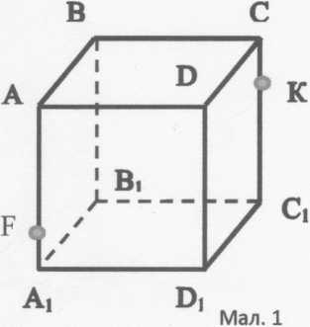

Р

**Контрольна робота  
Паралельність прямих і площин**

**Варіант 6**

В завданнях 1-5виберіть один варіант відповіді.

Кожне правильне завдання 1-5 оцінюється в 1 бал.

1. Скільки площин можна провести через три точки?
2. безліч С. одну
3. одну чи безліч D. жодної або одну

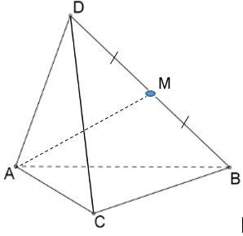

1. У правильному тетраедрі DACB, М- середина ребра DВ. Прямі DС і АМ….
2. перетинаються С. мимобіжні
3. паралельні D. Можуть розміщуватись по різному
4. Якщо суміжні сторони трапеції паралельні площині , то середня лінія трапеції відносно площини ..
5. лежить у площині С. паралельна площині
6. вони перетинаються D. інша відповідь
7. Якою фігурою не може бути зображення тупого кута?
8. Кутом
9. Точкою
10. Прямою
11. променем
12. Скільки площин можна провести через точку F паралельно площині A1B1Ci куба ABCDA1B1CiDi (Мал.1)?
13. Одну С. Дві
14. Безліч D. Жодної
15. Побудувати точку перетину прямої FL з площиною BCD (Мал.1) *(2бала)*

*В завданнях 7-8 зробити малюнок, записати дано, та оформити розв’язання з обґрунтуванням!*

1. Площини  і  паралельні. В площині вибрано точки А і В, а у площині  *—* С і Р такі, що прямі АР і СВ паралельні. Знайти довжини відрізків СВ і АВ, якщо РС = 2см, РА = 5см. *(2бала)*
2. Кінець В відрізка ВА належить площині . Точкою С відрізок поділений у відношенні 3:4 (починаючи від А). Відрізок СD паралельний і дорівнює 12см. Пряма АД перетинає площину . Знайти довжину відрізка ВЕ *(3бала)*



L